Отчет по лабораторной работе 3

Дисциплина: Информационная безопасность

Савченков Дмитрий Андреевич, НПИбд-02-18

Содержание

Цель работы 1

Выполнение лабораторной работы 1

Выводы 7

Список литературы 7

# Цель работы

Получение практических навыков работы в консоли с атрибутами файлов для групп пользователей.

# Выполнение лабораторной работы

1. В установленной операционной системе уже была создана учётная запись пользователя guest (рис. 1 и 2). Поэтому сразу создал второго пользователя guest2 (используя учётную запись администратора): useradd guest2 (рис. 3).

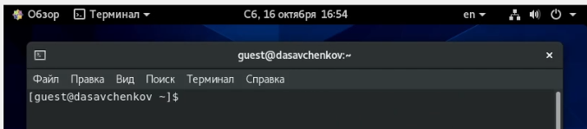

Figure 1: Наличие пользователя guest

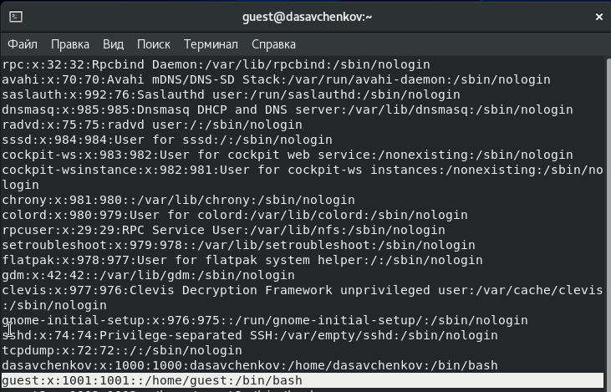

Figure 2: Наличие пользователя guest

1. Задал пароль для пользователя guest2 (используя учётную запись администратора): passwd guest2 (рис. 3).
2. Добавил пользователя guest2 в группу guest: gpasswd -a guest2 guest (рис. 3).

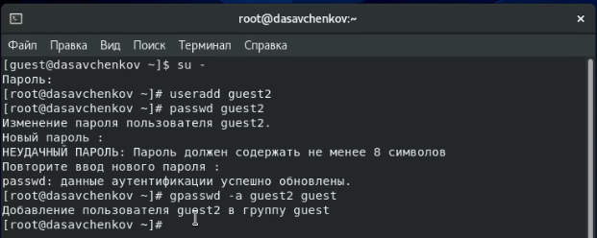

Figure 3: Создание пользователя guest2

1. Осуществил вход в систему от двух пользователей на двух разных консолях: guest на первой консоли (рис. 4) и guest2 на второй консоли (рис. 5).
2. Для обоих пользователей командой pwd определил директорию, в которой нахожусь (рис. 4 и 5). Она совпадает с приглашениями командной строки.
3. Уточнил имя своего пользователя, его группу, кто входит в неё и к каким группам принадлежит он сам с помощью команд id -Gn и id -G. Определил командами groups guest и groups guest2, в какие группы входят пользователи guest и guest2. (рис. 4 и 5) Команды groups и id -Gn выводят одинаковую информацию: названия групп, в которых состоит пользователь, а команда id -G выводит id групп пользователя.

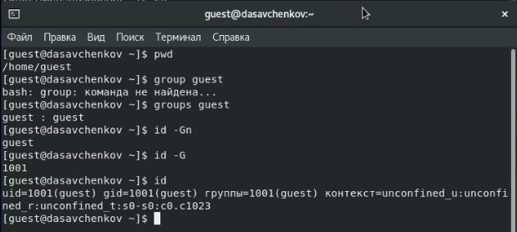

Figure 4: Получение информации о guest

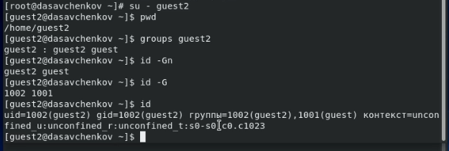

Figure 5: Получение информации о guest2

1. Просмотрел файл */etc/group* командой cat /etc/group (рис. 6). Содержимое этого файла совпадает с полученной ранее информацией.

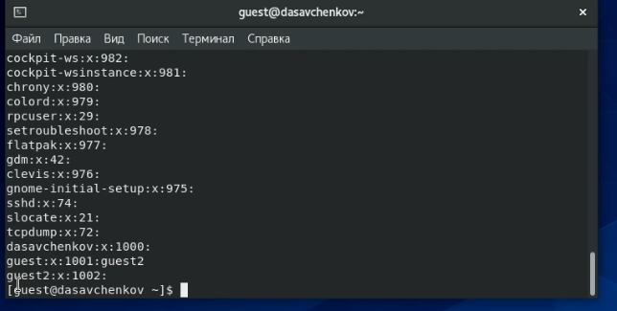

Figure 6: Файл /etc/group

1. От имени пользователя guest2 выполнил регистрацию пользователя guest2 в группе guest командой newgrp guest (рис. 7).

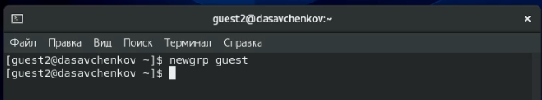

Figure 7: Регистрация guest2 в группе guest

1. От имени пользователя guest изменил права директории */home/guest*, разрешив все действия для пользователей группы: chmod g+rwx /home/guest (рис. 8).
2. От имени пользователя guest снял с директории */home/guest/dir1* все атрибуты командой chmod 000 dirl и проверил правильность снятия атрибутов (рис. 8).

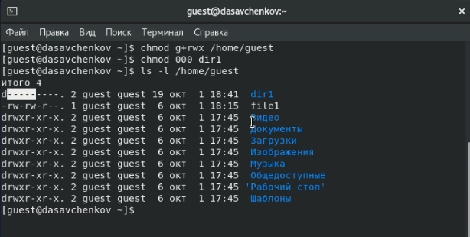

Figure 8: Изменение прав директорий от имени guest

1. Меняя атрибуты у директории dir1 и файла file1 от имени пользователя guest и делая проверку от пользователя guest2, заполнил табл. “Установленные права и разрешенные действия для групп”, определив опытным путём, какие операции разрешены, а какие нет (рис. 9-11).

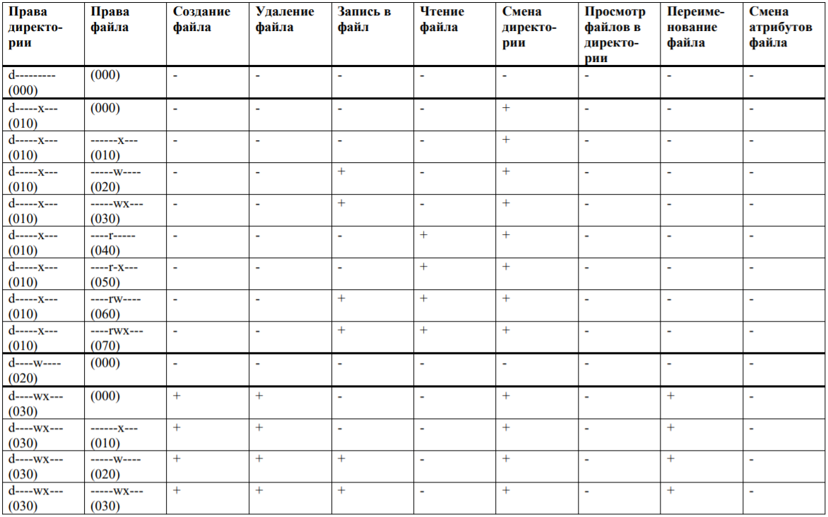

Figure 9: Установленные права и разрешённые действия 1

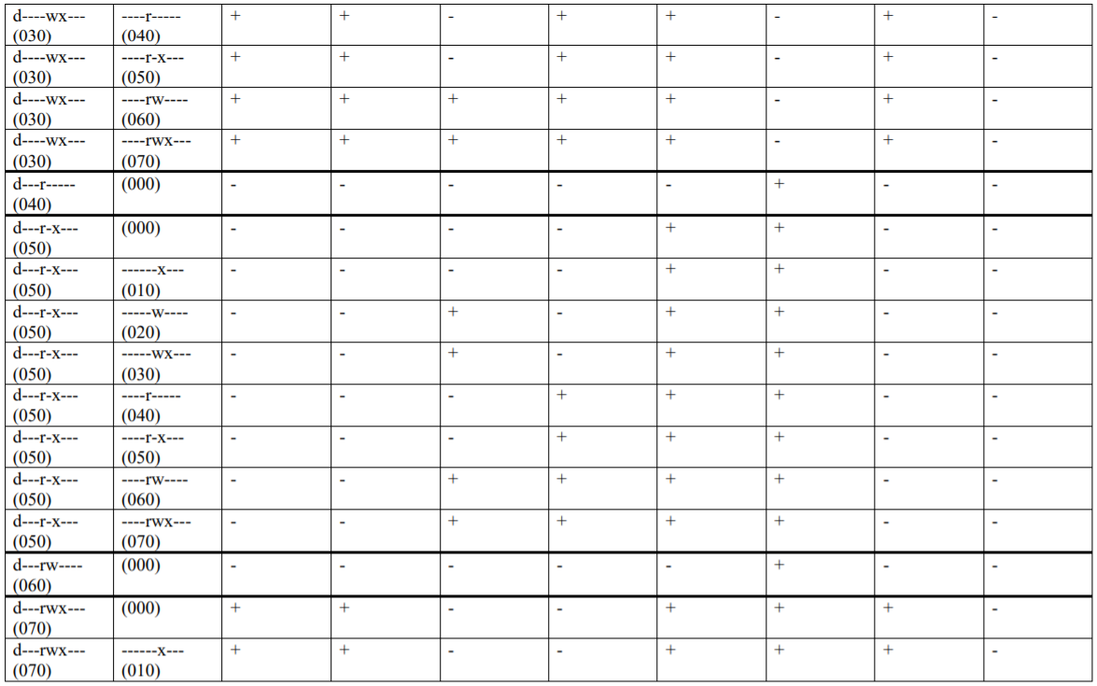

Figure 10: Установленные права и разрешённые действия 2

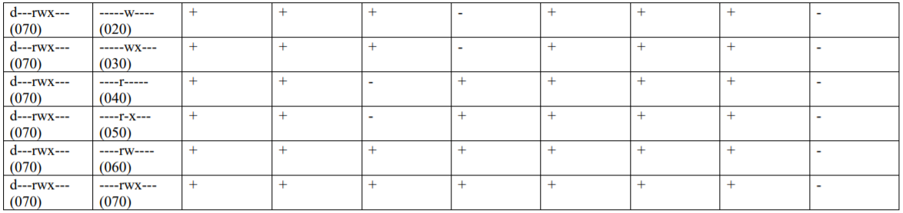

Figure 11: Установленные права и разрешённые действия 3

1. Сравнил табл. 2.1 (из лабораторной работы № 2) и табл. 3.1: различие в том, что даже при наличии у группы полных прав на директорию и на файл группа не может менять атрибуты файла.
2. На основании заполненной таблицы определил те или иные минимально необходимые права для выполнения пользователем guest2 операций внутри директории dir1 и заполнил табл. “Минимальные права для совершения операций от имени пользователей, входящих в группу” (рис. 12).

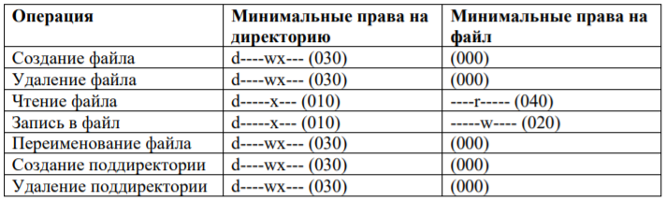

Figure 12: Минимальные права для совершения операций

# Выводы

Получил практические навыки работы в консоли с атрибутами файлов для групп пользователей.

# Список литературы

1. Кулябов Д. С., Королькова А. В., Геворкян М. Н. Информационная безопасность компьютерных сетей. Лабораторная работа № 3. Дискреционное разграничение прав в Linux. Два пользователя